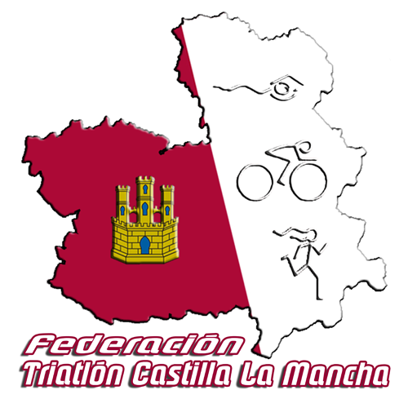 |  |  | AYUDAS PARA DEPORTISTAS DE CASTILLA LA MANCHA 2024.
DATOS DE IDENTIFICACIÓN DE LA SUBVENCIÓN I APORTACIÓN
Ayudas a deportistas 2024
Proyecto o actividad a subvencionar:
Puntos obtenidos:
DATOS DE IDENTIFICACIÓN DEL BENEFICIARIO
Nombre del beneficiario |  |  |  |  |  | NIF / CIF:
Dirección: |  |  |  |  | Municipio / Provincia:
Código Postal: |  |  | Teléfono: |  | Fax: | e-mail:
DATOS DE IDENTIFICACIÓN DEL REPRESENTANTE
Nombre del representante: |  |  |  |  |  | NIF / CIF:
Cargo o representación:
Dirección: |  |  |  |  | Municipio / Provincia:
Dirección a efecto de notificaciones: |  |  |  |  | Municipio / Provincia:
Código Postal: |  | Teléfono: |  | Fax: | e-mail:
RELACIÓN DE DOCUMENTOS
□ Fotocopia del NIF / CIF.
□ Certificado resultados deportivos.
MARCAR CON UN X LOS REQUISITOS QUE SE CUMPLEN:
REQUISITO OBLIGATORIO.
- Licencia de deportista expedida por la Federación de Castilla la Mancha y nacionalidad española. (Al menos durante los dos últimos años).

REQUISITOS SOLICITUD BECA FEDERACION CLM (Al menos cumplir 3 de ellos)

- Haber participado en competiciones internacionales de triatlón (Junior-Sub23-Elite) Convocados FETRI.
- Haber participado en competiciones internacionales de duatlón estándar o sprint (Junior-Sub23-Elite) Convocados FETRI.
- Haber participado en competiciones internacionales de triatlón (Cadete-Juvenil) Convocados FETRI (Máximo 300€)
- Top 10 en Campeonatos de España Elite o top 5 sub23 (Triatlón estándar y sprint).
- Top 10 en Campeonato de España Triatlón Junior.
- Miembro de la selección Regional de triatlón en alguna ocasión.
- Participar en JJOO/ Paralímpicos

*No se tendrán en cuenta las competiciones nacionales/internacionales en grupos de edad
*Se elegirá el mejor resultado de la misma competición de la temporada 2022-2023.

*Señala con un x los requisitos que cumples y los puntos que obtendrías
 | Competiciones internacionales (25 puntos) (x)
Copa de Europa (5 puntos) |  |  | Puntos
Campeonato de Europa (5 puntos) |  |  | Puntos
Copas del Mundo (5 puntos) |  |  | Puntos
Campeonato del mundo (5 puntos) |  |  | Puntos
Series Mundiales (5 puntos) |  |  | Puntos

Competiciones Regionales (35 puntos) Temporada 2021 | (x)
Campeonato Regional de triatlón sprint |  | Puntos
Campeonato Regional de duatlón |  | Puntos
Campeonato Regional de triatlón Olímpico |  | Puntos
Otras competiciones regionales ( |  | Puntos

Selección de Castilla la Mancha en los últimos 5 años (40 puntos) | (x)
Competir con la selección de Castilla la Mancha |  | Puntos
Haber sido integrante de la selección de Castilla la Mancha en 2 ocasiones |  | Puntos
Haber sido integrante de la selección de Castilla la Mancha en 3 ocasiones |  | Puntos
Haber sido integrante de la selección de Castilla la Mancha en 4 ocasiones o mas |  | Puntos

No recibir subvención de la JCCM 2022-2023 (20 puntos adicionales)  *Requisito estar empadronado en Castilla la Mancha. | (x)
No se recibe ayuda por parte de la Junta de Comunidades de Castilla la Mancha |  | Puntos |  | 20
SUMA DE PUNTOS TOTALES |  | Puntos

DECLARACIÓN RESPONSABLE DE CUMPLIR LOS REQUISITOS PARA OBTENER LA CONDICIÓN DE CUPLIR LOS REQUISITOS

Esta partida presupuestaria contara con 5000€ (incluidas retenciones estipuladas) a repartir por deportista con un máximo de 1200€ en deportistas Olímpicos, 1000€/deportista elite y 300€/deportista cadete.

En , a de 20

Firma

Fdo. Dirección Técnica de la Federación de Castilla la Mancha de Triatlón.
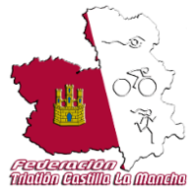
Alcalde Martínez de la Osa, 2
02001 Albacete
CIF: V-02359701
650 511 349
E-mail: federacion@triatlonclm.org

